

www.cuorealfista.com
14 Giugno 2009. Abbiamo deciso di "tornare" alla grande e per farlo non potevamo che organizzare ...un evento col botto.....

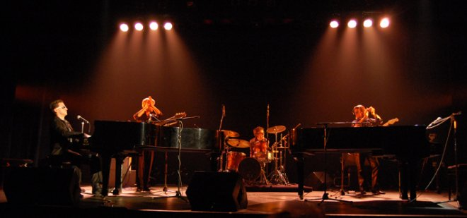
Descrizione dell'evento...
Incontro alle ore 9 nel piazzale autotreni all’uscita del casello autostradale di Sestri Levante sull’A12.
Giro turistico, con scorta, a Riva Trigoso, visita alla Pinacoteca-Galleria Rizzi e Baia del Silenzio- Sosta nel parcheggio a noi riservato in Via Martiri della Libertà. Dopo il pranzo al Grand Hotel Villa Balbi ci sposteremo nei giardini pubblici –Mariele Ventrè, Rotonda della Musica dove, su un palco appositamente preparato ci sarà la presentazione del progetto “International Cardioncology Society e dove si terrà il concerto di Mattew Lee
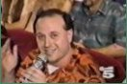
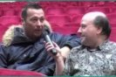



Iscrizione al raduno
La quota di partecipazione dovrà essere versata sul conto corrente postale n° 57590978 intestato a: Giovanni Lenguito causale: AARCA - Raduno internazionale
NOTA
Per il caso di versamenti effettuati dall'estero, forniamo il codice IBAN (coordinate bancarie internazionali):
IT82 S07601 14900 000057590978 CODICE BIC: BPPIITRRXXX

Dopo aver effettuato il versamento, è sempre necessario inviare una comunicazione di avvenuto versamento via e-mail all'indirizzo gianluigi.lenguito@cuorealfista.com o via fax al numero 081/8446488, utilizzando i moduli preformattati che è possibile scaricare dalla pagina iscrizione del sito web.

Programma della giornata
Ore 9.00 | Ritrovo partecipanti sul piazzale all’uscita del casello Autostradale di Sestri Levante (Genova).
Ore 9.30 | Giro turistico, con scorta, a Riva Trigoso,visita alla Pinacoteca-Galleria Rizzi e Baia del Silenzio.
Ore 12.00 | Pranzo c/o il Grand Hotel Villa Balbi, alla Baia del Silenzio.
Ore 15.00 | Presentazione progetto “International Cardioncology Society”, in Piazza Matteotti, con la partecipazione del Dott. Carlo Cipolla, Direttore Unità di Cardiologia dell’Istituto Europeo di Oncologia (IEO), del Generale di Brigata Dott. Emanuele Garelli, Vice Comandante Interregionale Carabinieri “Pastrengo”, ed il Sig. Giovanni Trapattoni, allenatore della Nazionale Irlandese di calcio.
Ore 16.00 | Spettacolo musicale di Matthew Lee
Ore 18.00 | Saluti e commiato

Prezzi

Quota di partecipazione € 65,00.
Per ogni accompagnatore:
bambini fino a 8 anni € 20,00,
ragazzi fino a 16 anni €40,00,
adulti, € 65,00.

Per iscriversi al raduno scaricare il modulo nella apposita sezione iscrizione del sito www.cuorealfista.com e seguire le istruzioni contenute. Per chiarimenti contattare uno dei riferimenti riportati nel riquadro.

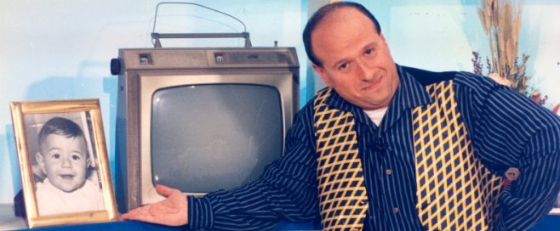

Numeri utili

Gianluigi Lenguito 338/7615388
Marco D'Arco 338/6658788
Oscar Caffi 348/2886070
Roberto Petrini 347/5965519
